**《小明的一天》教学设计**

棠湖小学 付军

**一、教材分析**

本节课“小明的一天”是北师大版小学数学一年级上册的内容，教材为学生提供了一个熟悉的生活情境，采用连环画的形式展现小明一天的活动：早上6时起床→7时半上学→8时上课→12时吃午饭→下午4时踢球→晚上8时半睡觉。在课后练习中，也围绕着学生们的一天进行的，这些内容与儿童生活背景息息相关，适时地渗透养成良好习惯的教育，如按时起床、早睡早起等。本内容的选取既关注了学生的经验和兴趣，又让学生体会到时间对于他们的重要性，感受到生活中处处有数学。

**二、学情分析**

本班学生在入学前，有的认识了整时与半时，还了解了一些关于钟面的其他知识，积累了看钟表上的时间的经验。还有一部分学生，只是知道什么是钟表，对钟表没有正确的认识，不会读时间。孩子比较小，注意力集中的时间比较短，所以在这节课中，把学生按已有经验的多少来搭配成若干异质小组，将本节的知识交给学生主动地去学，在教学中创设有效的教学情景吸引孩子的注意力。我预计孩子读准整时的问题不会很大，读半时个别的学生会有困难，对于时针走过几时有的学生会含糊不清，整时和半时混和的时候学生容易出错。

**三、教学目标**

（课程标准：有效的数学学习活动不能单纯地依赖模仿与记忆，观察、讨论、操作、交流是学生认识钟表的重要学习方式，要让学生在观察与操作过程中，经历和感受时针与分针的运动过程，构建学生时间观念。）

知识技能：

1、结合生活经验，初步认识钟面，会认读整时和半时，知道表示时间的两种形式。

2、培养学生的观察能力，小组合作交流的能力.

数学思考：经历独立查阅相关资料，画、写起床与睡觉时间的过程，了解除机械钟以外的一些计时工具， 扩大知识面。

问题解决：学生通过观察、分类、操作、交流等活动，培养学生的初步观察、分析、推理的能力，培养良好的学习习惯以及主动探究意识和合作学习的意识。

情感态度：在与同伴交流的过程中，体会学习的乐趣，逐步养成珍惜时间的观念和合理安排时间的良好习惯。

**四、教学方法**

学生通过自主学习、合作交流、探究学习解决本课的重难点，教师在教学中起到引导者的作用。

**五、教学资源：**PPT、电子白板、学生自己绘制的起床与睡觉时间、收集的相关计时工具资料。

**六、教学准备：**

教师：课件，整时和半时的图片，实物钟面，学生材料（画的起床和睡觉时间优秀和问题图片各选几份），将钟面复印，便于分类

学生：课前学习（1）你每天起床和睡觉大约是什么时间，写一写、画一画。

（2）查阅资料，古代和现代什么物品可以计时。

（3）观察钟面：钟面上有（ ）根针，他们分别叫（ ）。

钟面上有（ ）个数字，他们分别是（ ）。

观察家里指针正在转动的钟，针是怎么运动的？在正确的方向旁画勾。

课堂准备实物钟面

**七、教学重难点：**

结合生活经验学会认读整时、半时。

**八、教学过程**

  （一）创设情景，导入新课。

师：老师带来了一个谜语，你们想不想猜？（想）我们一起来听听！

〖点击课件：我有一个好朋友，滴答滴答不停走，叫我早睡和早起，是我生活好帮手。



生：钟表。

师：你们真聪明。

〖学生回答后师出示实物钟面。〗



师：钟表王国的兄弟姐妹可多呢！你们想去钟表大世界看看吗？（想）那让我们一起去看看。

〖点击课件：出示各种不同的钟表〗

师：喜欢这些钟表吗？（喜欢）那你知道钟表有什么作用吗?

生：可以帮助我们按时起床……

师：钟表的作用可真大呀！它可以告诉我们按时上学、按时工作。 可见学会认钟表上的时间是非常重要的，今天我们就一起来认识钟表。(板书：认识钟表)

（二）  认识钟面。

〖师出示钟面。〗



师：昨天我们进行了课前学习，谁来说一说钟面上有什么？

生：有格子。

生：有1、2、3……12这些数字。

生：有时针、分针、秒针、定时针。

师：今天我们只研究时针和分针。时针和分针是朝什么方向运动的？

〖师拿出钟面拨动表针，将分针指向1。〗

师：现在分针指向——？

生：分针指向1。

〖师继续拨分针指向2〗

师： 现在呢？

生：分针指向2。

〖师继续拨分针指着2与3之间〗

师：现在呢？

生：分针指向指着2与3之间。

师：我们还可以说分针走过几？

生：分针走过2。

〖教师将分针拨动指着4与5之间〗

师：现在分针走过——？

〖教师将分针拨动指着6〗

师：现在呢？

生：分针指向6.

师：分针走了几圈？

生：半圈。

师：那时针呢？

师：分针和时针是按什么方向运动的，用手一起比划一下。

（三）观察情景图，认读整时、半时。

师：刚才大家都认识了钟面，那钟面上所表示的时间又该怎样认呢？我们一起来看看小明的一天。（板书课题：小明的一天）

师：小明在什么时间做什么？

请自己先看，然后再四人一组说一说。

〖教师在小组活动时巡视并评价学生的小组合作〗

师：你看懂了哪幅图就说哪幅图。小明是在什么时间做什么？

生：我看懂了第一幅图，小明是在7点起床。

师：7点是日常生活用语，书面用语是7时。

你是怎么知道这是7时的呢？

生：分针指向12，时针指向7，所以是7时。

师：你听懂了吗？谁再来说一说？

师：还有哪位小朋友说一说，你看懂了哪幅图就说哪幅图。

生：我看懂了第三幅图，小明是在10时半上课。

师：你是怎么知道呢？

生：分针指向6，时间走过了10就是10时半。

……

师：刚才我们通过学习《小明的一天》学会了认识这么多钟表上的时间，你们能把这6幅图分成两类吗?

(学生用教师发给的材料将6个钟面分成两类)

(四)探索新知

(1)整时

教师对小组合作中学生表现出的学习过程进行评价后学生汇报。

师：为什么把这四个钟面分成一类？

生：分针都指向12.

师：那时针指的位置一样吗？第一面钟分针指着12，时针指着7，就是什么时间？

生：7时。（师板书）

师：谁来说说这面钟？

生：分针指着12，时针指着8，就是8时。

〖学生依次说出其余几个整时的钟面〗

师：你有什么发现？

师总结：像这样，分针指着12的钟面表示的时间就是整时。

师：整时的钟面，时针分针分别在什么位置呢？

师引导学生总结出：分针指向12，时针指向几，就是几时。

师出示几张整时钟面图片，学生即时练习。

(2)学习看半时的时间

师：你为什么把另外这两张分成一类？

生：这两面钟，分针都指向6.

师：第一面钟，谁来说一说？

生：分针指向6，时针走过8，就是8时半。

师：回答问题声音真宏亮。 那这面钟呢？

生：分针指向6，时针走过9，就是9时半.

师：这两面种有什么共同点？

师引导学生总结出半时钟面的特点。

（3）整时和半时的时针和分针的位置有什么不同？

（五）巩固新知。

1、游戏：我拨你说。

师：刚才咱们认识了小明的一天，你想知道老师的一天怎么度过的吗？我来拨一拨。

〖师拨出6时〗

师：老师什么时间起床？（拨出8时）老师什么时间开始上课？

你能像这样拨一拨吗？抽2个学生上台一人拨，学生说时间。

同桌一起玩我拨你说的游戏。

2、小华的一天怎么度过的？师出示PPT学生快速说。

3、周末时，咱们画出了自己起床和睡觉的时间，我们来看一看。

师出示正确的，一起说，错误的改正。

4、师：小明像你们一样是爱思考的孩子，妈妈送给他一样礼物。

〖师出示电子钟〗

师：你认识它吗？它表示什么时间？

师继续出示几张电子钟图片，学生说一说是什么时间。

5、找朋友（教师利用奖励给学生的“苹果娃娃”图片，让学生找出钟面、电子钟、读法之间的关系）

6、拓展练习

（1）师：除了钟表上能看出时间，从这幅图中，你能看出时间吗？

〖师出示书中影子图〗

学生说出每幅图对应的时间。

（2）还有哪些物品可以看出时间呢？课前咱们调查了，谁来说一说。

(3)师PPT播放古代人们利用影子发明的很多计时工具。

（六）总结提升

师:你有什么收获？

师：我们利用这么短暂的几十分钟，学会了这么多的知识。有人说时间如流水，一去不复返。小朋友们，让我们从现在起去珍惜时间、爱惜时间，做时间的小主人吧！课后我们将开展数学计时工具的课外阅读。

**九、板书设计：**

小明的一天

——认识钟表

整时

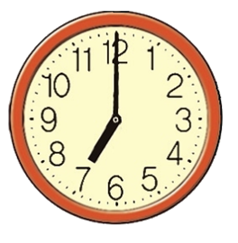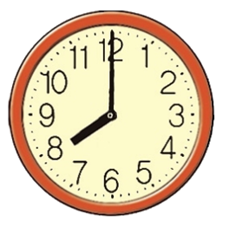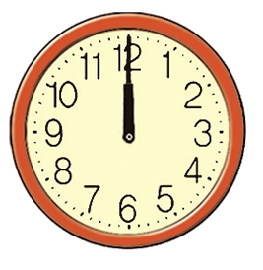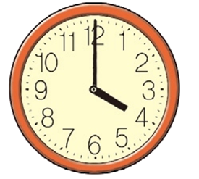

7时 8时 12时 4时

7:00 8:00 12:00 4:00

半时

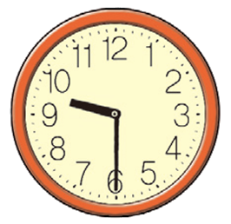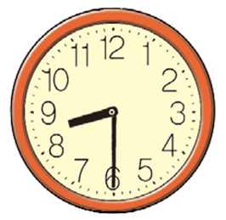

9时半 8时半

9：30 8：30  
**十、教学反思**

《小明的一天》是学生进入小学阶段第一次认识时间，是学生建立时间观念的初次尝试。回想起这快乐的、无拘无束的40分钟，我心中充满了许多感慨。感慨孩子们在课堂上出色的表现，感慨新课程改革带来的新气象。我真不敢相信，六七岁的孩子竟然知道得这么多，合作得这么好。数学已经成为了他们接触生活、了解生活的一个工具。

本节课有以下特点。  
　　1. 前置学习。

由于有的学生对钟面没有认识，因此在上课前一天安排了一个前置学习。要求学生在课前就通过观察钟面的数字、表针、时针和分针运动方向，画出起床和睡觉的时间认识钟面，为半时的学习奠定了良好的学习基础。并且在对计时工具的搜索过程中，让学生体会数学学习的乐趣，培养数学学习能力。

2.以学生的生活经验为基础。  
　　在本节课中，教师以学生的生活经验为基础，引导学生去自主地学习。在小组交流、合作的基础上给每个学生发表自己见解、提出不同意见的机会，注意生生、师生的多项交流，集中小组的智慧，进一步认识整时和半点。尊重学生，促进学生思维的发展和能力的提高。  
　　3.练习设计形式多样、有趣

本节课，学生通过看一看、拨一拨、找朋友、连线等多样的练习形式，掌握了整时和半时的知识，学生学习积极高，兴趣浓厚。课后安排了计时工具的阅读，扩大学生知识面。

4、用好学生的资源

在课后练习中，用学生自己画出的时间进行练习，学生感觉到亲切，认识到了数学学习的价值。  
　　总之，本节课的教学，体现新课程改革的理念，最大限度地调动学生数学学习的积极性、主动性，使数学课堂真正变成学生实现心灵自由放飞的舞台。